Entra a google maps:
- Escriu en la part superior, piràmides d’Egipte.
- Captura una foto i enganxa-la aquí.
https://www.google.es/maps/preview

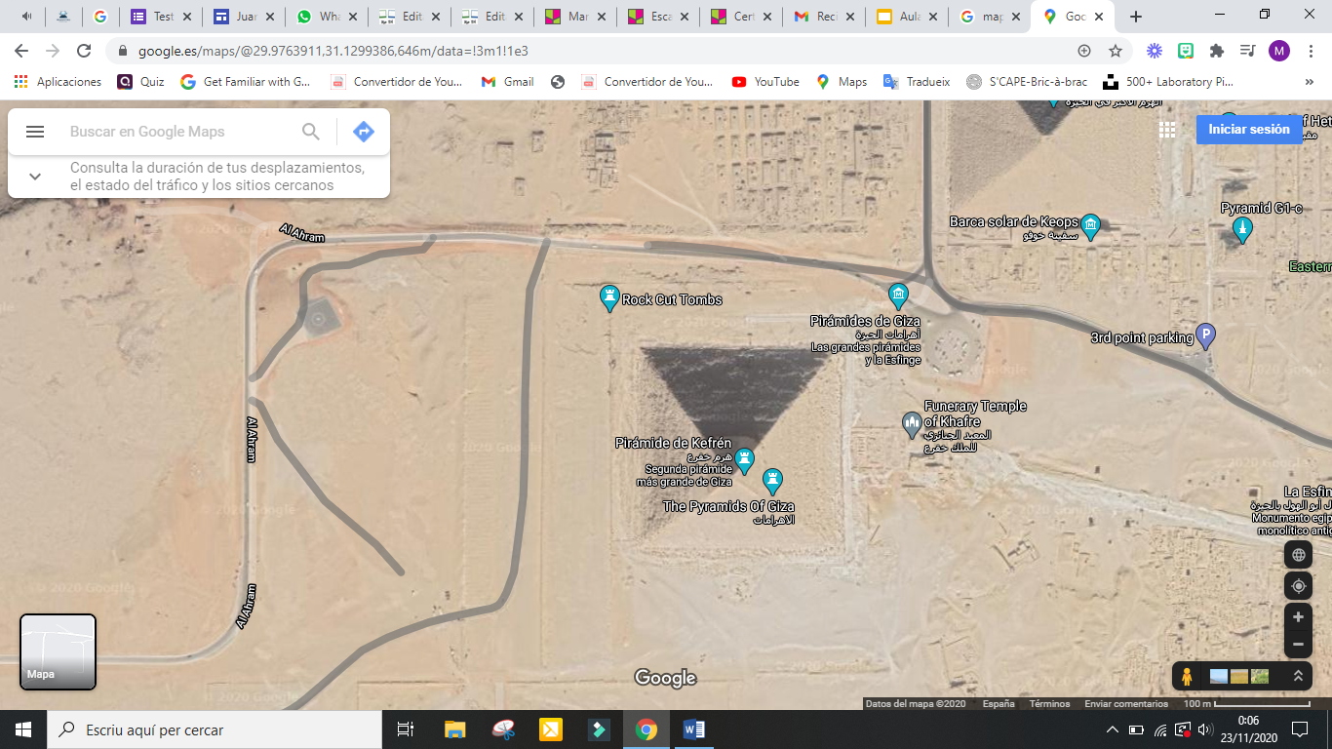
Després selecciona el nino i porta´l, camina entre les piràmides i fes una captura de pantalla.
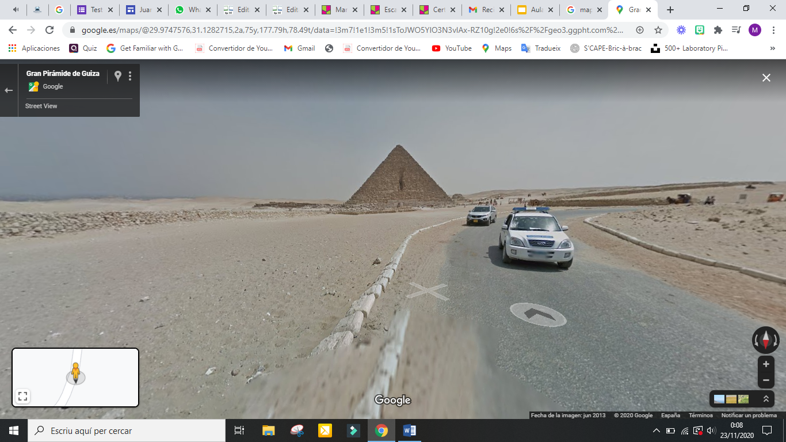

Ara et toca a tu.

